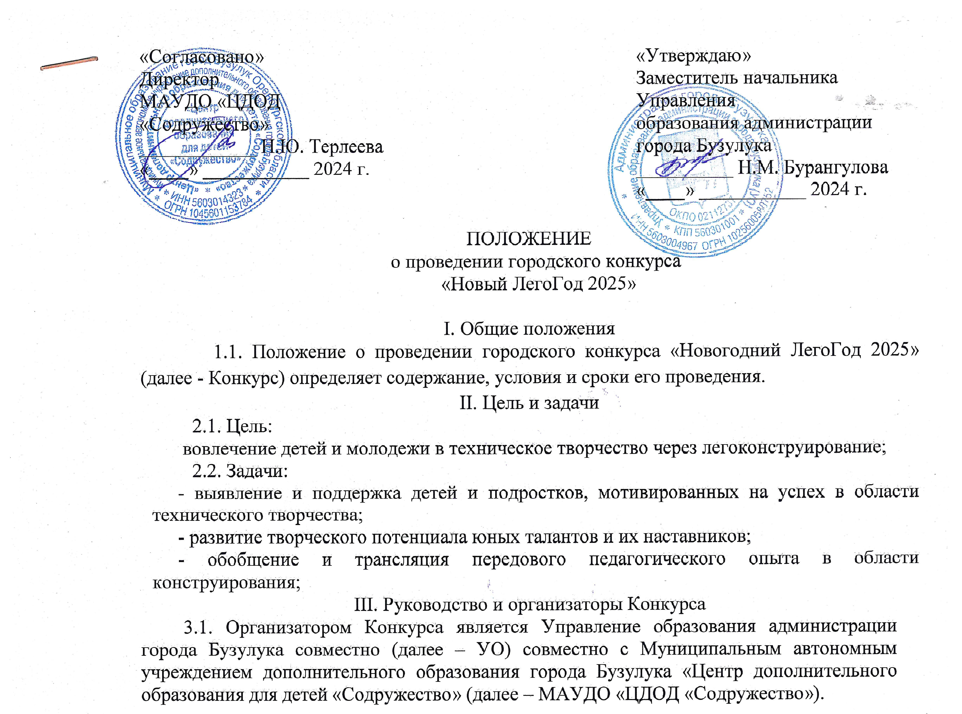
IV. Участники Конкурса
4.1. В Конкурсе могут принять участие обучающиеся образовательных организаций города Бузулука.
V. Cроки и порядок проведения Конкурса
5.1. Конкурс проводится в 3 этапа:
I этап – выполнение условий Конкурса (с 17 декабря 2024 года по 01 января 2025 года включительно);
II этап – работа жюри, оценивание работ (с 01 по 20 января 2025 года включительно);
III этап – размещение результатов Конкурса в социальной сети VK (не позднее 28 января 2025 года): определение призеров и победителей Конкурса.

VI. Условия участия в Конкурсе
6.1. Участники Конкурса.
6.1.1. Участие в Конкурсе бесплатное.
6.1.2. К участию в Конкурсе приглашаются все желающие по возрастным категориям Конкурса:
1) 5-7 лет (дошкольники)
2) 7-9 лет (младшие школьники)
3) 10-13 лет;
4) 14-17 лет.
6.1.3. Для участия в Конкурсе может быть подана индивидуальная заявка или коллективная заявка. Количество участников в команде: не более 2 человек.
6.2. Конкурсная работа.
6.2.1. Каждый участник Конкурса или команда, принимающая участие в Конкурсе, готовит творческую работу из отдельных деталей конструктора «Лего», посвященную новогодней тематике. Заполнить электронную форму заявки и прикрепить описание и фото (в 3 ракурсах) поделки хорошего качества, без посторонних предметов и людей на фоне можно по ссылке https://forms.yandex.ru/u/675ff85690fa7b09ce24c868/

6.3. Номинации Конкурса
6.3.1. Конкурс проводится по 7-ми номинациям: «ТехноЕлка», «Символ года», «Новогодняя игрушка», «Зимние виды спорта», «Транспорт Деда Мороза», «Зимний городок», «Новый год в кругу семьи».
6.3.2. Участник или команда, принимающая участие в Конкурсе, имеет право заявить себя один раз в каждой номинации.

VII. Критерии оценивания
7.1. Конкурсные работы оцениваются по следующим критериям:
- соответствие содержания работы заявленной тематике;
- качество исполнения конкурсной работы;
- соответствие конкурсной работы возрастным особенностям участника;
- оригинальность замысла, идеи.
VIII. Жюри Конкурса
8.1. Конкурс оценивает компетентное жюри, в состав которого входят педагоги МАУДО «ЦДОД «Содружество», специалисты Управления образования Администрации города Бузулука. Сотрудники образовательных организаций города Бузулука.

IX. Подведение итогов и награждение
9.1. По итогам Конкурса определяются победители в каждой номинации в каждой возрастной категории, которые награждаются дипломами I, II, III степени.
9.2. Итоги Конкурса будут размещены до 28 января 2025 г. на официальном сайте МАУДО «ЦДОД «Содружество» и на официальных страницах в ВК, ОК.
9.4. Конкурсные работы не рецензируются.

X. Координация Конкурса
10.1. Координатор:
Смехнова Елена Владимировна, руководитель структурного подразделения технической направленности МАУДО «ЦДОД «Содружество»
10.2. Контактная информация:
461040, г. Бузулук, ул. Ленина, 64, МАУДО «ЦДОД «Содружество». кабинет № 20, тел. 8(35342) 2-08-54, e-mail: cod-vo@mail.ru., telegram: https://t.me/ElenaSmekhnova

Приложение 1

Заявление о согласии
на обработку персональных данных

Я ___________________________________________________________________________,
^{(Ф.И.О. участника)}
даю свое согласие организаторам городского конкурса «Новый ЛегоГод 2025» (МАУДО «ЦДОД «Содружество») на обработку персональных данных на следующих условиях:
- Организаторы осуществляют обработку персональных данных исключительно в целях организации и проведения городского конкурса «Новый ЛегоГод 2025»
- ________________________________________________________________________
(Ф.И.О. участника)
дает согласие на обработку персональных данных, то есть совершение, в том числе, следующих действий: обработку (включая сбор, систематизацию, накопление, хранение, уточнение (обновление, изменение), использование и размещение), при этом общее описание вышеуказанных способов обработки данных приведено в Федеральном законе от 27.07.2006 № 152-ФЗ, а также на передачу такой информации третьим лицам в случаях, установленных нормативными документами вышестоящих органов и законодательством.
- Согласие на фото- и видео-съемку с дальнейшим их использованием и размещением на Интернет-ресурсах МАУДО «ЦДОД «Содружество», СМИ, а также на передачу фото и видео материалы третьим лицам в случаях участия в конкурсах и мероприятиях различного уровня, осуществление любых иных действий, которые необходимы или желаемы для достижения целей, включая (без ограничений) сбор, систематизацию, накопление, хранение, уточнение (обновление, изменение), использование, обезличивание, блокирование, фото и видео материалов.
- Настоящее согласие может быть отозвано в любой момент по соглашению сторон.
- Законный представитель по письменному запросу имеет право на получение информации, касающейся обработки его персональных данных (в соответствии с п. 4
ст. 14 Федерального закона от 27.06.2006 № 152-ФЗ).
- Подтверждаю, что ознакомлен (а) с положениями Федерального закона от 27.07.2006
№ 152-ФЗ «О персональных данных».

«____»______________ 20 г. _________________ ___________________
Подпись Ф.И.О.

Приложение 2
ЗАЯВЛЕНИЕ РОДИТЕЛЯ
(ЗАКОННОГО ПРЕДСТАВИТЕЛЯ)
о согласии на обработку персональных данных

Я, _______________________________________________________________________________________
(фамилия, имя, отчество)
проживающий(ая) по адресу: __________________________________________________________________________________________,
документ, удостоверяющий личность: ____________ серия _____ № __________ выдан ______________________________________________________________________«___»_____ 20___ г.,
(наименование органа, выдавшего документ; дата выдачи)
являющий(ая)ся родителем, (законным представителем) ребенка __________________________________________________________________________________________
(фамилия, имя, отчество; дата рождения)
проживающего (ей) по адресу:________________________________________________________________, в соответствии со ст. 9 Федерального закона от 27.07.2006 г. № 152-ФЗ «О персональных данных», даю согласие на обработку Муниципальному автономному учреждению дополнительного образования города Бузулука «Центр дополнительного образования для детей «Содружество», ИНН 5603014323 (далее – Организатор), расположенному по адресу: 461040, Россия, Оренбургская область, город Бузулук, ул. Ленина, д. 64 моих персональных данных и персональных данных моего ребенка на следующих условиях:
1. Организатор осуществляет обработку моих персональных данных и персональных данных моего ребенка в целях организации и проведения________________________________________________
__________________________________________________________________________________________________________________________________________________________________________________
2. Перечень моих персональных данных и персональных данных моего ребенка, на обработку которых я даю согласие:
- фамилия, имя, отчество;
- паспортные данные;
- адрес места жительства;
- контактные телефоны;
- свидетельство о рождении (данные паспорта).
3. Перечень действий, на совершение которых я даю согласие:
- разрешаю Организатору производить с моими персональными данными и персональными данными моего ребенка действия (операции), определенные статьей 3 Федерального закона от 27.07.2006 № 152-ФЗ, а именно: сбор, систематизацию, накопление, хранение, уточнение (обновление, изменение), использование, распространение (в том числе передачу), обезличивание, блокирование, уничтожение персональных данных;
- обработка персональных данных может осуществляться как с использованием средств автоматизации, так и без их использования (на бумажных носителях).
- разрешаю осуществлять фото- и видеосъемку своего ребенка с дальнейшим их использованием и размещением на официальном сайте МАУДО «ЦДОД «Содружество» https://cod-vo.ucoz.net/, https://vk.com/sodruzhestvo56rus, размещения для участия в конкурсах и мероприятиях различного уровня (любых действий в отношении фото- и видеосъемки, которые необходимы или желаемы для достижения указанных целей).
4. Согласие на передачу персональных данных третьим лицам:
- разрешаю обмен (прием, передачу, обработку) моих персональных данных и персональных данных моего ребенка между Организатором и третьими лицами в случаях, установленных нормативными документами вышестоящих органов и законодательством.
Настоящее согласие действует бессрочно.
В случае изменения моих персональных данных и персональных данных моего ребенка обязуюсь предоставить уточненные данные.
Я оставляю за собой право отозвать свое согласие посредством составления соответствующего письменного документа, который может быть направлен мной в адрес МАУДО «ЦДОД «Содружество» по почте заказным письмом с уведомлением о вручении либо вручен лично под расписку представителю МАУДО «ЦДОД «Содружество».
Подтверждаю, что, давая такое согласие, я действую своей волей и в интересах своего ребенка.
Подтверждаю, что ознакомлен (а) с Положением о защите персональных данных и ФЗ от 27.01.2006 г. № 152-ФЗ «О персональных данных», права и обязанности в области защиты данных мне разъяснены.

______________ _____________________ ____________________________________
(Дата) (Подпись) (Ф.И.О.)

Приложение 3

Согласие родителя (законного представителя) на участие в Конкурсе

Я, _____________________________________________________________________
(Ф.И.О. родителя/законного представителя)
даю согласие на участие моего ребёнка (опекаемого) _____________________________________________________________________________
^{(Ф.И.О. ребенка (опекаемого)}
в городском конкурсе «Новый ЛегоГод 2025», проходящем заочно.
С положением о проведении городского конкурса «Новый ЛегоГод 2025», размещённым на сайте МАУДО «ЦДОД «Содружество» (https://cod-vo.ucoz.net/), ознакомлен(-а), порядок проведения и правила Мероприятия мне понятны.
Я подтверждаю, что решение об участии моего ребёнка (опекаемого) принято мною осознанно без какого-либо принуждения, в состоянии полной дееспособности.

______________ _____________________
(Дата) (Подпись) (Ф.И.О.)

